DOKUMEN PORTOFOLIO PELAKSANAAN

PRAKTIK KERJA INDUSTRI

DI PT BANGSAWAN CYBERINDO

1 NOVEMBER – 31 DESEMBER 2023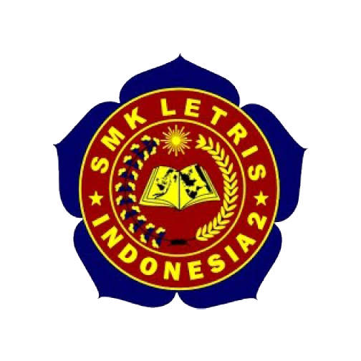

Dianjurkan untuk memenuhi tugas program praktik kerja lapangan

DISUSUN OLEH ;

Brandon jeremiah

0059496778

X MULTIMEDIA 2

SMK LETRIS INDONESIA 2

Jl. Siliwangi No 55. Pondok benda – pamulang telp 021-294462273

Kota Tangerang selatan, Provinsi Banten Tahun ajaran 2021\2022

<https://smkletris2pamulang.sch.id/>

DAFTAR ISI

PENDAHULUAN 122

KERANGKA TEORI 14411

PEMBAHASAN 2566565

KESIMPULAN 35454545

BAB I

FRHJT

1.1

1.2

BAB II